Barreiro compra quinta à beira-rio e salva moinho histórico com vista sobre Lisboa
Câmara investe 1,8 milhões para começar a mudar a face de uma das zonas que quer transformar numa área emblemática da cidade. Vai recuperar o moinho e criar percursos pedonais. Depois vai pedir ideias à população

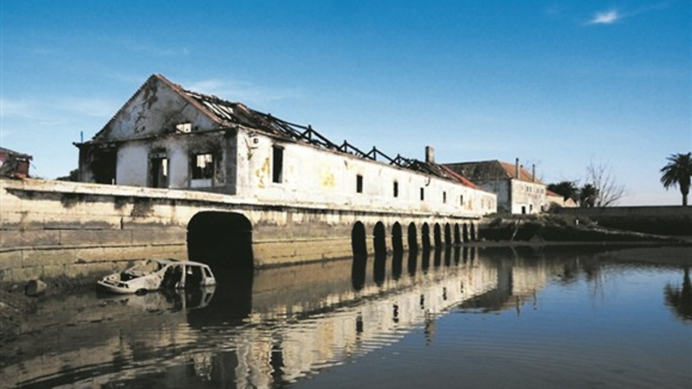

Foi o maior e mais atrativo moinho de maré do estuário do Tejo. Mas o abandono condenou-o ao vandalismo até ao golpe fatal desferido a 14 de fevereiro de 2011, quando um incêndio destruiu o célebre Moinho do Braamcamp, no Bico do Mexilhoeiro (Barreiro).
Ficou destelhado e viu paredes ruírem. Cinco anos depois volta a haver esperança para aquele património erguido no século XVIII. A autarquia vai comprar a Quinta de Braamcamp - onde funcionou a Sociedade Nacional de Cortiças e se encontra o moinho - ao Banco Comercial Português (BCP), por 2,8 milhões. O presidente do município, Carlos Humberto, assume que entre os projetos que este ano vão começar a avançar pelos 21 hectares de terreno à beira-rio, será dada prioridade à recuperação do moinho, de onde se tem uma ótima vista para Lisboa.
O Plano Diretor Municipal do Barreiro previa a construção de 200 fogos para a Quinta de Braamcamp, que foi parar às mãos do BCP após a falência da corticeira. Mas a autarquia mudou de ideias, considerando o projeto imobiliário incompatível com o espaço de lazer que ambiciona transformar a quinta numa nova centralidade turística na margem sul. "É um sítio emblemático junto ao rio, que permite aos barcos do Tejo irem até à quinta", destaca Carlos Humberto após a assinatura do contrato-promessa de compra e venda dos terrenos, acrescentando que esta zona da cidade se adequa à criação de um "grande espaço público para atividades lúdicas, desportivas, náuticas e de lazer. Eventualmente com alguns equipamentos e atividade económica, como restauração".
É aqui que se inscreve a prioridade dada à recuperação do moinho da maré com mais de 200 anos e respetiva caldeira. Segundo os estudos, o moinho notabiliza--se por possuir dez pares de mós, tendo sido um reforço importante para o setor da moagem de cereais no estuário do Tejo, que abastecia a zona de Lisboa, até à revolução industrial e chegada da energia elétrica. Seria desativado em 1897. Além do moinho, a quinta mantém a casa do moleiro, o cais de embarque e o solar (casa senhorial).
"Para já, temos 1,8 milhões de euros para investir na primeira fase", revela o autarca, contando ainda em 2016 pôr em marcha a recuperação do moinho, a par da limpeza do terreno e demolição de alguns muros, avançando também com a criação de percursos pedonais. "Depois vamos fazer um estudo para a segunda fase do projeto, ouvindo a população, para tentar perceber o que poderemos fazer ali e o que terá condições para ser candidatado a fundos comunitários", refere.
Seja como for, deixa claro que a aquisição deste terreno é fulcral na concretização do antigo "sonho da autarquia", que apontava para o total desimpedimento da frente de rio. Ou seja, a Quinta de Braamcamp confronta com a zona de Alburrica, Escola Alfredo da Silva e Bico do Mexilhoeiro, viabilizando, agora sim, uma completa intervenção à beira-rio no designado projeto IMPAR (Iniciativa Municipal Programada das Áreas Ribeirinhas). Como se da conclusão de um puzzle se tratasse.
"No fundo, é olhar para todas as áreas ribeirinhas da cidade com uma visão única e complementar", justifica Carlos Humberto, numa altura em que já se procura intervir na área entre o Clube Naval Barreirense, em plena avenida da Praia, e a antiga estação fluvial, traduzindo uma espécie de metamorfose. Aliás, o edil revela ao DN estar neste momento a discutir com as Infraestruturas de Portugal e com a CP algumas sugestões para a antiga estação fluvial que tem estado votada ao abandono, abrindo portas ao vandalismo e degradação acelerada.
Uma quinta com história
A Quinta Braamcamp é o único complexo rural em plena cidade do Barreiro, cuja atividade cessou. Era constituído inicialmente por casa de habitação, armazéns, moinho de vento e de maré e terras de cultivo. Ficou como propriedade do Millennium bcp, após o processo de insolvência da Sociedade Nacional de Cortiças. Conserva ainda a antiga casa solarenga (século XIX), instalações agrícolas e um moinho de maré. De acordo com o Guia Documental da Casa Reynolds/Sociedade Nacional de Cortiças, editado pelo Espaço Memória, "a história do fabrico de cortiça na Quinta Braamcamp iniciou-se em 1882 quando os irmãos Reynolds arrendaram a Quinta Braamcamp de George Abraham Wheelhouse e sua mulher". O mesmo documento aponta que em março de 1883 Tomás Reynolds já vivia na quinta, onde já era transformada cortiça. A maquinaria importada da Grã-Bretanha, como caldeiras e bombas para o fabrico de pranchas, só chegou ao Barreiro no final de 1884, quando a fábrica está em plena laboração, inclusive com horário noturno.
In DN
Roberto Dores
18 Fevereiro 2016 — 00:31

in
https://www.dn.pt/sociedade/interior/barreiro-compra-quinta-a-beira-rio-e-salva-moinho-historico-com-vista-sobre-lisboa-5035249.html

